Q11498: Division of Nlogonia

在xy平面上選擇一點當作分割點，以此點為中心畫出一條水平線與一條垂直線，可分割成四個域區，如下圖所示：  
  
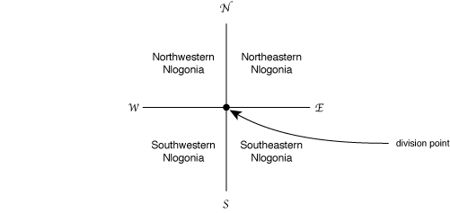   
  
給定任意點，請你判斷該點在哪個區域內，或是在區域的交界上。。

**Input**

輸入有多組測試資料，每組資料的第一列為整數 K ( 0 < K <= 1000 )表示欲查詢位置的點數，第二列有兩個整數 N, M ( -10000 < N, M < 10000 )表示分割點的座標，接下來的K列每列有兩個整數X, Y表示欲查詢位置的點座標。當K=0表示測試資料結束。

**Output**

請分別就座標的位置輸出該點在哪個區域，或是在邊上。

* 若在邊上，請輸出 **divisa**。
* 若在左上方的區域，請輸出 **NO**。
* 若在右上方的區域，請輸出 **NE**。
* 若在右下方的區域，請輸出 **SE**。
* 若在左下方的區域，請輸出 **SO**。

|  |  |
| --- | --- |
| **Sample Input** | **Sample Output** |
| 3 2 1 10 10 -10 1 0 33 4 -1000 -1000 -1000 -1000 0 0 -2000 -10000 -999 -1001 0 | NE divisa NO divisa NE SO SE |

中文翻譯轉載自：[Ruby兔的ACM園地](http://rubyacm.blogspot.com/)

Private Sub Form1_Load(ByVal sender As System.Object, ByVal e As System.EventArgs) Handles MyBase.Load

FileOpen(1, "in1.txt", 1)

FileOpen(2, "out1.txt", 2)

Dim a, b, c, d, g As String

Dim f$

a = LineInput(1)

Do

If a = 0 Then

Exit Do

End If

f = LineInput(1)

For i = 1 To Len(f)

Select Case Mid(f, i, 1)

Case "0" To "9"

b = b & Mid(f, i, 1)

Case "-"

b = Mid(f, i, 1) & b

Case Else

c = b

b = ""

End Select

Next

For j = 1 To Val(a)

f = LineInput(1)

For k = 1 To Len(f)

Select Case Mid(f, k, 1)

Case "0" To "9"

d = d & Mid(f, k, 1)

Case "-"

d = Mid(f, k, 1) & d

Case Else

g = d

d = ""

End Select

Next

If j = Val(a) Then

a = LineInput(1)

End If

If Val(g) = Val(c) Or Val(b) = Val(d) Then

If a = 0 Then

Print(2, "divisa")

Else

PrintLine(2, "divisa")

End If

ElseIf Val(g) > Val(c) And Val(d) > Val(b) Then

If a = 0 Then

Print(2, "NE")

Else

PrintLine(2, "NE")

End If

ElseIf Val(g) > Val(c) And Val(d) < Val(b) Then

If a = 0 Then

Print(2, "SE")

Else

PrintLine(2, "SE")

End If

ElseIf Val(g) < Val(c) And Val(d) > Val(b) Then

If a = 0 Then

Print(2, "NO")

Else

PrintLine(2, "NO")

End If

ElseIf Val(g) < Val(c) And Val(d) < Val(b) Then

If a = 0 Then

Print(2, "SO")

Else

PrintLine(2, "SO")

End If

End If

d = ""

g = ""

Next

c = ""

b = ""

Loop

End Sub